МИНОБРНАУКИ РОССИИ

Федеральное государственное бюджетное образовательное учреждение

высшего образования «Тульский государственный университет»

Институт прикладной математики и компьютерных наук
Кафедра вычислительной техники

Курсовая работа по дисциплине
СИСТЕМНОЕ ПРОГРАММНОЕ ОБЕСПЕЧЕНИЕ
на тему:
Разработка интерпретатора

Студент группы 220221 Шамаев О.Е. _________
(подпись, дата)

Руководитель работы доц. каф. ВТ
Басалова Г.В. _________
(подпись, дата)

Комиссия: ________________________
________________________
________________________

Тула, 2026 г.

РЕФЕРАТ
Отчет: 43 страницы, 11 рисунков, 2 таблицы, 3 листинга, 5 источников, 1 приложение.
Цель работы: приобретение практических навыков разработки транслятора
с языка программирования С с использованием метода рекурсивного спуска.
Задание:
- Разработать транслятор для подмножества языка программирования С.
- Поддерживаемые конструкции языка: арифметические выражения целого типа, операторы присваивания, условный оператор if-else, операторы бесформатного ввода и вывода.
- Тип промежуточного кода программы — синтаксическое дерево.
- Тип транслятора — интерпретатор.
- Метод синтаксического разбора — рекурсивный спуск.
- Язык реализации – С++.
Результат: спроектирован и реализован интерпретатор для подмножества языка С, включающий лексический анализатор (распознавание ключевых слов, идентификаторов, чисел и разделителей), синтаксический анализатор на основе метода рекурсивного спуска, семантический анализатор с построением синтаксического дерева и интерпретатор, выполняющий программу путём обхода дерева. Промежуточный код — синтаксическое дерево. Поддерживаются арифметические выражения целого типа, операторы присваивания, условный оператор if-else, операторы бесформатного ввода и вывода. Язык реализации — С++. Полученное программное обеспечение выполняет полный цикл трансляции: лексический анализ, синтаксический анализ, семантический анализ и интерпретацию.
Содержание
Термины и определения 5
Введение 6
1. Общая структура программы 7
2. Лексический анализатор 10
2.1. Проектирование сканера 10
2.2. Пример работы лексического анализатора 14
3. Синтаксический анализатор 15
3.1. Процедуры для нетерминальных символов 15
3.2. Пример работы синтаксического анализатора 16
4. Семантический анализатор 19
4.1. Процедуры для нетерминальных символов 20
4.2. Принцип хранения синтаксического дерева 21
5. Описание работы интерпретатора 24
5.1. Структура данных для хранения переменных 24
5.2. Основные методы интерпретатора 24
5.3. Процесс интерпретации 26
5.4. Пример работы 26
Заключение 27
Список использованных источников 29
ПРИЛОЖЕНИЕ – Полный листинг программы 30

Термины и определения
Лексический анализатор (сканер) — компонент транслятора, выполняющий разбор входного потока символов на последовательность токенов (лексических единиц).
Синтаксический анализатор — компонент транслятора, проверяющий
соответствие последовательности токенов грамматике языка и строящий
синтаксическое дерево.
Синтаксическое дерево (AST) — древовидное представление синтаксической структуры программы, где внутренние узлы соответствуют операторам, а листья — операндам.
Метод рекурсивного спуска — нисходящий метод синтаксического анализа, при котором каждому нетерминальному символу грамматики соответствует процедура разбора.
Семантический анализатор — компонент транслятора, проверяющий смысловые аспекты программы (объявление переменных, типы, инициализацию).
Интерпретатор — вид транслятора, который выполняет программу путём непосредственного обхода синтаксического дерева без предварительной генерации машинного кода.

Введение
В рамках работы проектируется и реализуется интерпретатор, выполняющий полный цикл трансляции: лексический анализ, синтаксический анализ, семантический анализ и непосредственное выполнение программы.
Для достижения поставленной цели решаются следующие задачи:
Разработка лексического анализатора для распознавания ключевых слов, идентификаторов, целочисленных литералов и разделителей входного языка.
Реализация синтаксического анализатора на основе метода рекурсивного спуска с проверкой соответствия входной программы заданной грамматике и построением синтаксического дерева.
Создание семантического анализатора, выполняющего проверку объявления и инициализации переменных с учётом вложенности блоков.
Разработка интерпретатора, осуществляющего выполнение программы путём обхода построенного синтаксического дерева.
Поддерживаемое подмножество языка С включает: арифметические выражения целого типа (сложение, вычитание, умножение, деление, остаток от деления), операторы присваивания, условный оператор if-else с операциями сравнения, операторы бесформатного ввода и вывода.
Транслятор реализован на языке С++. Лексический и синтаксический анализаторы совмещены: сканер посимвольно обрабатывает входной текст, формируя токены, которые затем передаются парсеру, реализованному методом рекурсивного спуска. Промежуточным представлением программы служит синтаксическое дерево, узлы которого соответствуют синтаксическим конструкциям языка. Интерпретатор выполняет программу путём рекурсивного обхода построенного дерева, вычисляя выражения и исполняя операторы.

- Общая структура программы
Программа реализована на языке С++ в виде консольного приложения и состоит из двух основных классов: Compiler и Interpreter. Класс Compiler выполняет лексический, синтаксический и семантический анализ исходной программы, формируя синтаксическое дерево. Класс Interpreter осуществляет выполнение программы путём обхода построенного дерева.
Схема взаимодействия компонентов транслятора приведена на рисунке 1.
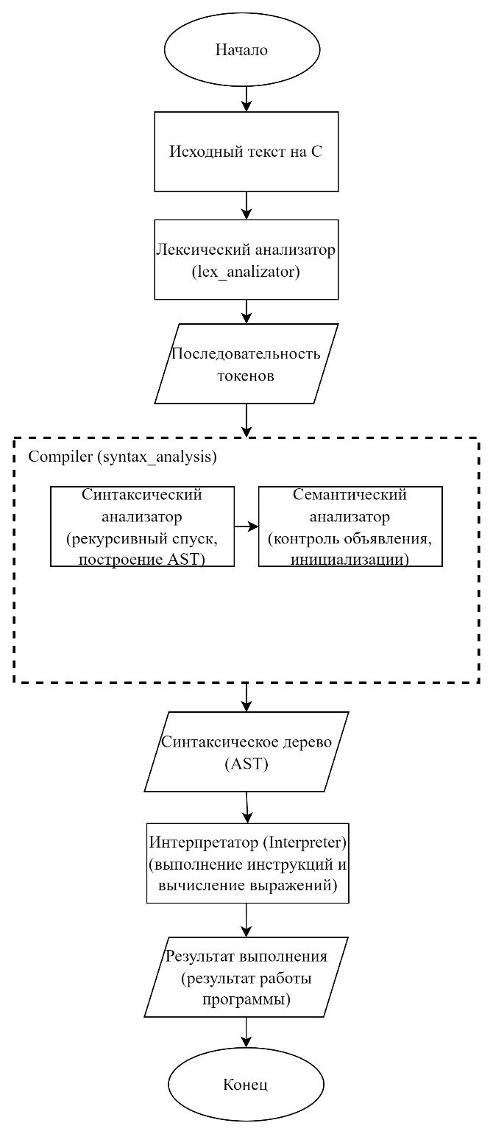
Рисунок 1 – Схема взаимодействия
Лексический анализатор (метод lex_analizator()) выполняет посимвольный разбор исходного текста и формирует последовательность токенов. Каждому токену присваивается тип (ключевое слово – 3, идентификатор – 1, число – 2, разделитель – 4) и индекс в соответствующей таблице (perem – для идентификаторов, znach – для чисел). Результатом работы является вектор posled, содержащий последовательность токенов программы.
Синтаксический анализатор (метод syntax_analysis()) получает последовательность токенов и с помощью набора рекурсивных процедур (parseStatement(), parseExpression(), parseTerm(), parseFactor() и др.), реализующих метод рекурсивного спуска, проверяет соответствие программы грамматике языка. В процессе разбора синтаксический анализатор строит синтаксическое дерево через класс ASTNode, используя стек контекстов (nodeStack) для управления иерархией узлов.
Семантический анализатор реализован в виде отдельных проверок, выполняемых параллельно с синтаксическим разбором. Его функции:
- контроль объявления переменных перед использованием;
- запрет повторного объявления переменной в одной области видимости;
- проверка инициализации переменной перед использованием в выражении.
Для хранения семантической информации используется вектор vector<pair<int, int>> obnova, где для каждой переменной хранятся два состояния: уровень блока, в котором она объявлена (0 –не объявлена, 1 –глобальная область, 2 и более — вложенные блоки), и признак инициализации (0 – не инициализирована, 1 – инициализирована).
Переменная blok_perem отслеживает текущий уровень вложенности блоков. При входе в блок значение blok_perem увеличивается, при выходе — все переменные, объявленные в этом блоке, удаляются из таблицы.
Результатом совместной работы синтаксического и семантического анализаторов является синтаксическое дерево — иерархическая структура, в узлах которой хранится информация о синтаксических конструкциях программы.
Интерпретатор (класс Interpreter) получает корень синтаксического дерева и выполняет программу путём рекурсивного обхода. Метод exec() обрабатывает инструкции (объявление переменных, присваивание, условный оператор, ввод-вывод), а метод eval() вычисляет арифметические и логические выражения. Результаты выполнения выводятся в консоль.
Полный исходный код размещён в репозитории GitHub [5].

- Лексический анализатор
Лексический анализатор (сканер) – первый этап трансляции. Его задача – преобразовать исходный текст программы, представленный в виде потока символов, в последовательность токенов – лексических единиц, с которыми будут работать последующие этапы. Токен представляет собой пару: тип лексической единицы (ключевое слово, идентификатор, число, разделитель) и индекс в соответствующей таблице. Такой подход упрощает синтаксический анализ, поскольку парсер работает не с отдельными символами, а с готовыми лексемами [1].
Сканер решает две основные задачи: во-первых, выделяет из текста программы значимые элементы, отбрасывая пробелы и незначащие символы; во-вторых, строит таблицы идентификаторов и чисел, что исключает дублирование строковых данных и ускоряет последующий поиск. На выходе лексического анализатора формируется вектор posled – последовательность токенов, которая передаётся синтаксическому анализатору.
  - Проектирование сканера
Функции сканера: сканер должен распознавать символы входного языка.
Входные данные: сканер строит внутреннее представление для каждого символа. Для идентификатора или числа сканером выдается две величины: код внутреннего представления и ссылка на строку соответствующей таблицы. Сканер создает таблицу символических имен, где для каждого идентификатора отводится одна строка, в которой записываются имя, тип и т. п. Аналогичным образом строится таблица констант. Внутреннее представление символов приведено в таблице 1-2.
Таблица 1 – Внутреннее представление символов (ключевые слова)
0 | INT | $INT
1 | IF | $IF
3 | ELSE | $ELSE
4 | INPUT | $INPUT
5 | PRINT | $PRINT
6 | Идентификатор | $ID
7 | Целое | $INTEGER

Таблица 2 – Внутреннее представление символов (разделители)
Внутренний код | Символ | Мнемоника
0 | = | $SASSIGN
1 | == | $SEQUALLY
2 | >= | $SMORE EQUALLY
3 | <= | $SFEW EQUALLY
4 | != | $SNO EQUALLY
5 | > | $SMORE
6 | < | $SFEW
7 | * | $SMULTIPLY
8 | + | $SPLUS
9 | - | $SMINUS
10 | / | $SDIVIDE
11 | % | $SMOD
12 | ; | $SSEMICOLON
13 | { | $SBRACEOPEN
14 | } | $SBRACECLOSE
15 | ( | $SPARENOPEN
16 | ) | $SPARENCLOSE
Сканер должен обрабатывать целые числа, функции ввода-вывода, а также конструкцию if-else, причём так, чтобы внутри условного оператора можно было вписать выражение в скобках. Реализация сканера приведена на рисунке 2.
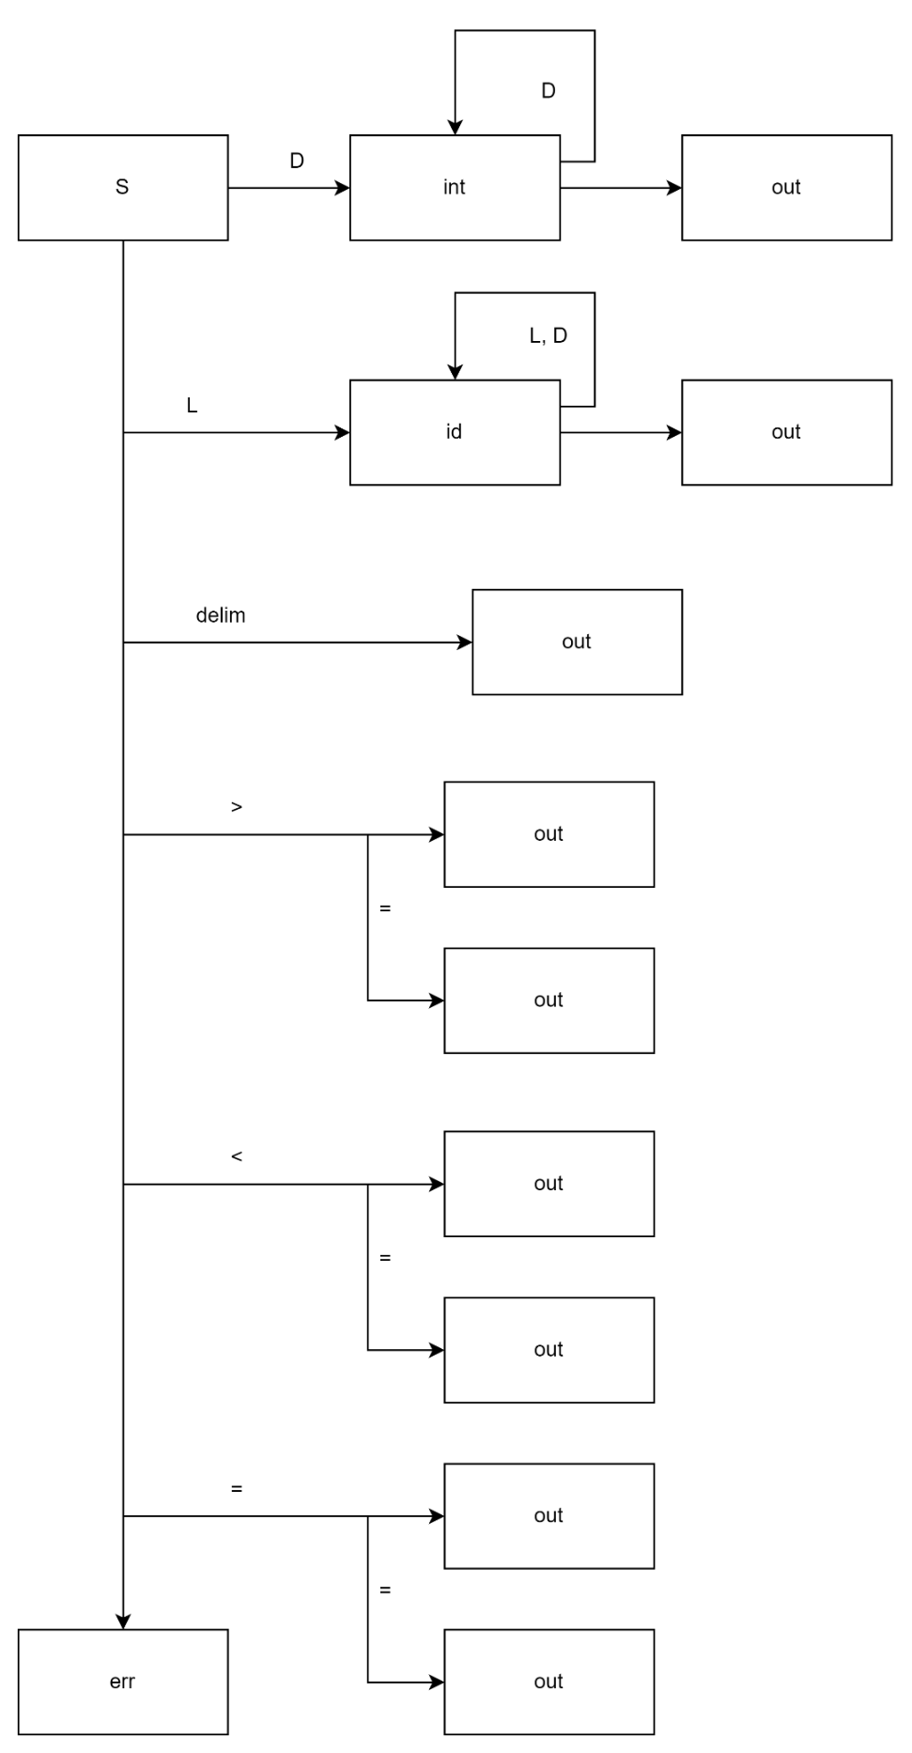
Рисунок 2 - Диаграмма состояний сканера
Метки на дугах диаграммы:
Метка D - класс цифр. Используется вместо множества меток 0,1,. . . .
Метка L - класс букв. Используется вместо множества меток A,a,. . . .
Метка delim - класс разделителей. Используется вместо множества меток, соответствующих однолитерным разделителям: *, !=, +, -, /, %, ;, {, }, (, ).
Разделители <, >, =, <=, >=, == обрабатываются отдельно.
Идентификатор обрабатывается следующим образом:
<id> = L || <id> L || <id> D
Целое число обрабатывается следующим образом:
<int> = D {D}
Состояния сканера.
INT - целое;
ID - идентификатор;
INPUT – Операция ввода;
PRINT – Операция вывода;
IF – Условный оператор;
ELSE – Условный оператор (иначе), который стоит в конструкции с IF.
Программа должна распознавать слова и разделители, определяя их в свои классы [2].

  - Пример работы лексического анализатора
Пример работы программы приведён на рисунке 3.
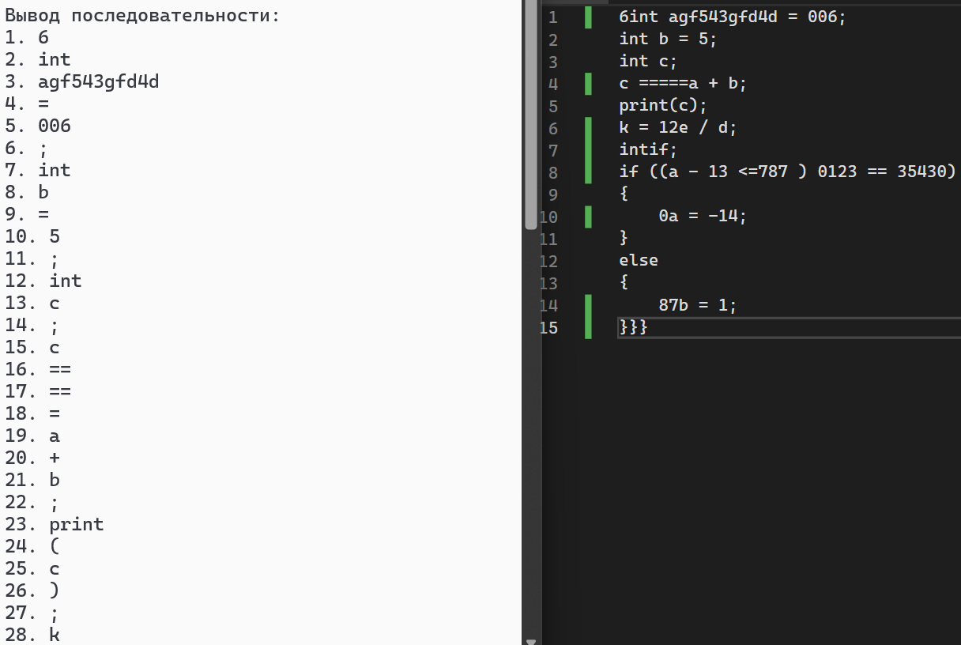
Рисунок 3 – Распознавание символов

- Синтаксический анализатор
Синтаксический анализатор – второй этап трансляции. Он получает от сканера последовательность токенов и проверяет, соответствует ли она грамматике языка.
Метод синтаксического разбора, использованный в работе – рекурсивный спуск. Это нисходящий метод, при котором каждому нетерминальному символу грамматики соответствует отдельная процедура. Процедуры вызывают друг друга рекурсивно, отражая иерархическую структуру языка. Преимущество метода – простота реализации и наглядность: структура парсера непосредственно повторяет правила грамматики [3].
В процессе разбора синтаксический анализатор строит синтаксическое дерево (AST) – промежуточное представление программы, которое будет использовано на следующих этапах. Параллельно вызываются процедуры семантического анализа, проверяющие контекстные условия. Если программа не соответствует грамматике, разбор прерывается и выводится сообщение об ошибке с указанием текущего токена.
  - Процедуры для нетерминальных символов
Код процедур приведён в листинге 1.
Листинг 1 – Пример процедур
<statement> ::= <int_declaration>
| <if_statement>
| <input_statement>
| <print_statement>
| <assignment>
| <empty_statement>
| <block>
<int_declaration> ::= "int" <variable> ["=" <expression>] ";"
<if_statement> ::= "if" "(" <expression> ")" <statement_body> ["else" <statement_body>]
<statement_body> ::= "{" {<statement>} "}"
| <statement>
<input_statement> ::= "input" <variable> ";"
<print_statement> ::= "print" ["(" <expression> ")"] ";"
<assignment> ::= <variable> "=" <expression> ";"
<empty_statement> ::= ";"
<block> ::= "{" {<statement>} "}"
<expression> ::= [<unary_op>] <term> {<add_op> <term>} {<comparison_op> <expression_tail>}
<expression_tail> ::= [<unary_op>] <term> {<add_op> <term>}
<term> ::= <factor> {<mult_op> <factor>}
<factor> ::= [<unary_op>] ( "(" <expression> ")" | <variable> | <number> )
<variable> ::= <identifier> ["(" <expression> ")"]
<unary_op> ::= "+" | "-"
<add_op> ::= "+" | "-"
<mult_op> ::= "*" | "/" | "%"
<comparison_op> ::= "==" | ">=" | "<=" | "!=" | ">" | "<"
<identifier> ::= letter {letter | digit}
<number> ::= digit {digit}
  - Пример работы синтаксического анализатора
Пример работы программы для следующего кода (листинг 2):
Листинг 2 – Пример работы кода
int max = 100;
{
int t = 0;
}
if (a == 10) print max;
{
if (b == 3) a = 3;
{int k = (3 * 4 - 5 / 36 -3 + 1000);}
else
{
if (b == 3) print "Yes";
else input a;
}}
else print a;
int k = f;

Вывод программы представлен на рисунках 4-5.
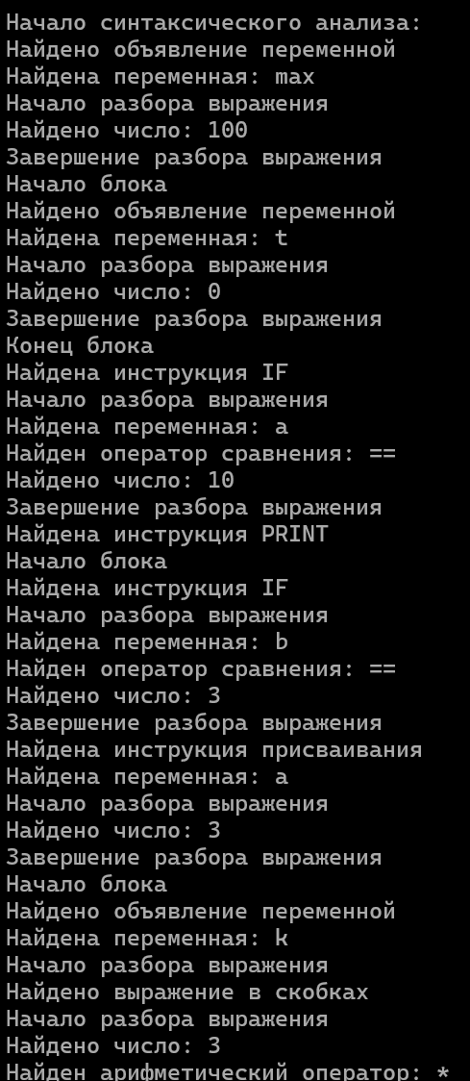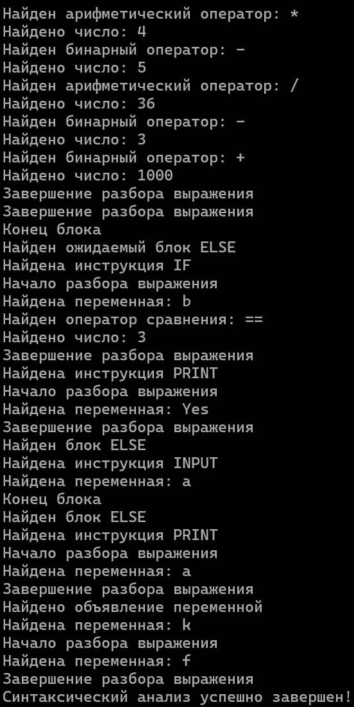
Рисунки 4-5 – Вывод программы

Также программы выводит ошибку, если допущена ошибка в правилах синтаксического анализа (рисунок 6).
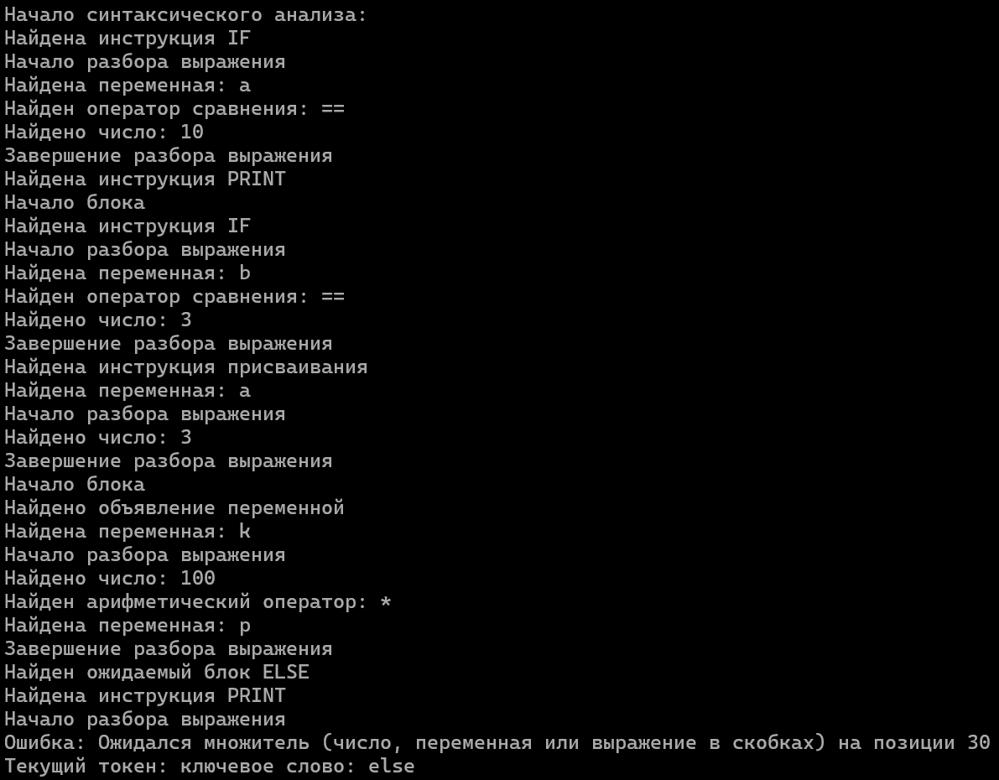
Рисунок 6 – Вывод ошибки в случае несоответствия инструкции

- Семантический анализатор
Семантический анализатор – третий этап трансляции. Если синтаксический анализатор проверяет форму программы (соответствие грамматике), то семантический анализатор проверяет её смысл: объявлены ли используемые переменные, не объявлена ли одна переменная дважды в одной области видимости, инициализирована ли переменная перед первым использованием. Эти правила невозможно выразить средствами контекстно-свободной грамматики, поэтому они реализуются отдельно.
Семантический анализатор работает параллельно с синтаксическим: в момент обнаружения конструкции, требующей проверки, синтаксический анализатор обращается к данным семантического анализатора. Основной структурой данных является вектор obnova, хранящий для каждой переменной уровень блока, в котором она объявлена, и признак инициализации. Переменная blok_perem отслеживает текущую вложенность блоков. При входе в блок значение blok_perem увеличивается, при выходе все переменные, объявленные в этом блоке, удаляются из таблицы. Это обеспечивает корректную обработку областей видимости.
Результатом совместной работы синтаксического и семантического анализаторов является синтаксическое дерево – готовая к интерпретации структура данных.

  - Процедуры для нетерминальных символов
Форма хранения данных: синтаксическое дерево (рисунок 7).
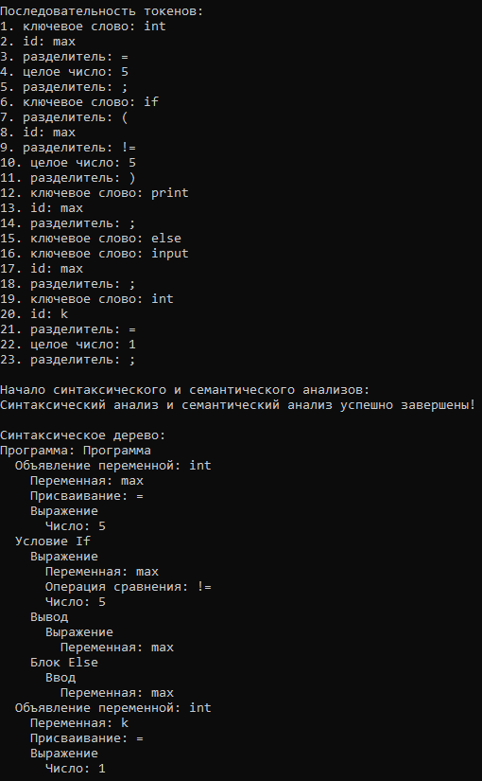
Рисунок 7 – Семантическое дерево
В случае ошибки в синтаксическом или семантическом анализах дерево не строится.

  - Принцип хранения синтаксического дерева
1. Древовидная структура с иерархией — AST строится как иерархическое дерево, где корневой узел представляет всю программу (PROGRAM), дочерние узлы — операторы, а внутри выражений создается вложенная структура с операторами и операндами, где каждый узел содержит тип синтаксической конструкции, конкретное значение и ссылки на дочерние узлы через вектор интеллектуальных указателей.
2. Управление построением через стек контекстов — система использует стек (nodeStack) для управления текущим контекстом построения, где currentNode указывает на узел для добавления детей, pushNode сохраняет контекст и начинает работу с новым узлом, а popNode завершает обработку и возвращается к предыдущему узлу, что обеспечивает рекурсивный спуск с привязкой к грамматике языка.
- nodeStack — хранит родительские узлы, к которым нужно вернуться
- currentNode — указывает на узел, к которому сейчас добавляются дети
- pushNode() — сохраняет текущий контекст и начинает работать с новым узлом
- popNode() — завершает работу с текущим узлом и возвращается к предыдущему
Рекурсивный спуск с привязкой к грамматике. Каждый метод синтаксического анализа соответствует правилу грамматики:
- parseStatement() — для операторов
- parseExpression() — для выражений
- parseTerm() — для терминов (умножение/деление)
- parseFactor() — для множителей (числа, переменные, скобки)
Реализация семантического анализа:
Основная его переменная vector<pair<int, int>> obnova позволяет хранить в себе несколько состояний переменной, хранящейся в perem:
- Состояние объявления: 0 - нет, 1 - глобальная, 2 и т.д. - в блоке.
- Состояние инициализации: 0 – нет, 1 – есть.
При этом имеется вспомогательная переменная int blok_perem, у которой начальное состояние является 1, но при наличии блока к этой переменной добавляется единица. Это нужно для того, чтобы в одной и той же функции можно было присваивать различные состояний переменных. Например, если блок двойной, то blok_perem примет значение 3 и будет присваивать переменной obnova третье состояние объявления. После обнаружения закрывающей скобки информация о переменной с состоянием объявления равному obnova будет стёрта (рисунок 8).
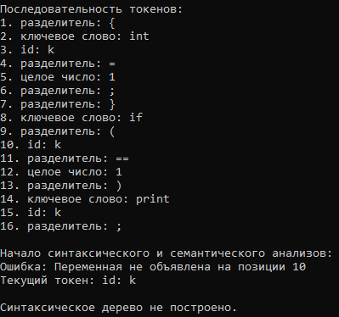
Рисунок 8 – Пример ошибки из-за неправильного объявления

Также имеются другие ошибки с семантическим анализатором (рисунок 9-11).
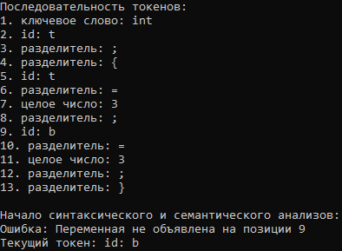
Рисунок 9 – Ошибка с объявлением

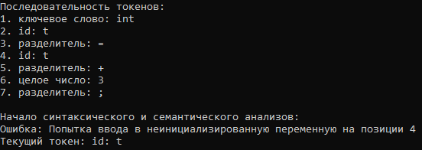
Рисунок 10 – Попытка присваивания самой себя без инициализации

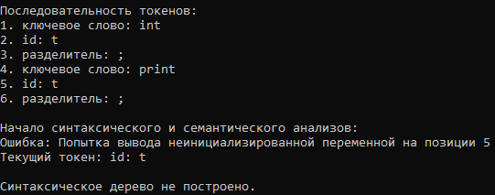
Рисунок 11 – Попытка вывода без инициализации

- Описание работы интерпретатора
Интерпретатор – заключительный этап трансляции. В отличие от компилятора, генерирующего исполняемый машинный код, интерпретатор выполняет программу непосредственно, обходя синтаксическое дерево и исполняя каждую инструкцию. Такой подход удобен для отладки и позволяет немедленно видеть результат работы программы.
Интерпретатор реализован в классе Interpreter и работает по принципу рекурсивного обхода дерева. Для обработки инструкций используется метод exec(), а для вычисления арифметических и логических выражений – метод eval(). Переменные времени выполнения хранятся в векторе vars, что позволяет эмулировать память программы [4].
  - Структура данных для хранения переменных
Для хранения переменных используется структура Variable, содержащая:
- name — имя переменной;
- value — текущее значение.
Все переменные хранятся в векторе vars. Доступ к переменным осуществляется через методы findVar() (поиск по имени), getVal() (получение значения) и setVal() (установка значения).
  - Основные методы интерпретатора
Метод run(ASTNode* root) — главный метод запуска интерпретации. Выполняет следующие действия:
- Устанавливает флаг прямого вывода printDirect = true.
- Очищает вектор переменных vars и буфер вывода outBuffer.
- Вызывает exec(root) для выполнения корневого узла программы.
Метод eval(ASTNode* node) — рекурсивное вычисление выражений. Возвращает целочисленное значение. Алгоритм работы:
- Для узла NUMBER — преобразует строковое значение в целое число.
- Для узла VARIABLE — возвращает значение переменной через getVal().
- Для узла UNARY_OP — применяет унарный оператор (поддерживается только унарный минус).
- Для узла BINARY_OP — вычисляет левый и правый операнды, затем применяет операцию (+, -, *, /, %).
- Для узла COMPARISON_OP — вычисляет операнды и возвращает 1 (истина) или 0 (ложь) в зависимости от результата сравнения.
- Для узла EXPRESSION — вычисляет первый дочерний узел.
- Для узлов BLOCK и PROGRAM — последовательно вычисляет все дочерние узлы, возвращая результат последнего.
Метод exec(ASTNode* node) — рекурсивное выполнение инструкций программы. Алгоритм для каждого типа узла:
- PROGRAM, BLOCK, ELSE_STATEMENT — последовательно выполняет все дочерние инструкции.
- VARIABLE_DECL — извлекает имя переменной и начальное значение (если есть инициализация), затем создаёт переменную через setVal().
- ASSIGNMENT — извлекает имя переменной (первый дочерний узел) и вычисляет выражение правой части, затем устанавливает значение переменной.
- IF_STATEMENT — вычисляет условие, затем выполняет блок then (если условие истинно) или блок else (если условие ложно и блок else присутствует).
- INPUT_STATEMENT — запрашивает ввод значения с консоли и сохраняет его в переменную.
- PRINT_STATEMENT — вычисляет выражение и выводит результат в консоль через метод write().
- EMPTY_STATEMENT — пустая инструкция, не выполняет никаких действий.
  - Процесс интерпретации
Интерпретатор получает корень синтаксического дерева от компилятора.
Вызывается run(), который начинает обход дерева с корневого узла PROGRAM.
Для каждой инструкции вызывается exec(), который обрабатывает инструкцию в соответствии с её типом.
При вычислении выражений внутри инструкций используется eval().
Результаты вычислений либо присваиваются переменным, либо выводятся на консоль.
По завершении обхода всех узлов интерпретация завершается.
  - Пример работы
На вход подаётся код, описанные в листинге 3.
Листинг 3 – Пример работы кода для интерпретатора
int max = 5;
int a = 10;
int i;
int b;
int t = 3;
b = 3;
if (a == 10)
{
int k;
print a;
if (t == 3)
{
k = (3 * 4 - b / - 36 + 3 + 1000);
print k;
}
else
{
if (b == 3) print (3 * 4 - 5 / 36);
else input i;
}
}
else print t;
int k = 1;

Данная программа выводит 10 (вывод значения a на строке 10) и 1015 (вывод значения выражения, посчитанного в переменную k и выведенного на строке 14).

Заключение
В результате выполнения курсовой работы был разработан полнофункциональный интерпретатор для подмножества языка программирования С. Созданное программное обеспечение включает все основные компоненты классического транслятора и позволяет выполнять программы, написанные на заданном подмножестве языка.
В ходе работы были достигнуты следующие результаты:
- Реализован лексический анализатор, способный распознавать ключевые слова (int, if, else, input, print), идентификаторы (имена переменных), целочисленные литералы и разделители (операторы, скобки, точка с запятой). Сканер строит таблицы идентификаторов и чисел, формируя последовательность токенов для последующего синтаксического анализа.
- Разработан синтаксический анализатор на основе метода рекурсивного спуска. Грамматика языка реализована в виде набора взаимно рекурсивных процедур, каждая из которых соответствует определённому нетерминальному символу. Анализатор проверяет синтаксическую корректность программы и формирует синтаксическое дерево.
- Реализован семантический анализатор, выполняющий проверку контекстных условий: обязательное объявление переменных перед использованием, контроль повторного объявления в одной области видимости, проверку инициализации переменных перед использованием. Для хранения семантической информации о переменных разработана система отслеживания областей видимости с учётом вложенности блоков.
- Построение синтаксического дерева реализовано с использованием иерархической структуры узлов. Управление процессом построения осуществляется через стек контекстов, что позволяет корректно формировать дерево в процессе рекурсивного спуска. Синтаксическое дерево служит промежуточным представлением программы для последующей интерпретации.
- Создан интерпретатор, выполняющий программу путём рекурсивного обхода синтаксического дерева. Реализована поддержка:
  - объявления целочисленных переменных с возможностью инициализации;
  - вычисления арифметических выражений с учётом приоритетов операций;
  - условного оператора if-else с полной поддержкой операций сравнения;
  - операций бесформатного ввода с клавиатуры и вывода на консоль.
- Программное обеспечение реализовано на языке С++ с использованием принципов объектно-ориентированного программирования. Класс Compiler инкапсулирует логику лексического, синтаксического и семантического анализа, а класс Interpreter отвечает за выполнение программы. Чёткое разделение ответственности обеспечивает модульность и возможность дальнейшего расширения системы.
Практическая значимость работы заключается в получении опыта разработки полноценного транслятора, включая все этапы от лексического анализа до непосредственного выполнения программы. Полученные знания и навыки могут быть применены при создании более сложных компиляторов, интерпретаторов, а также других инструментов обработки языков программирования.
Возможные направления дальнейшего развития проекта:
- расширение поддерживаемого подмножества языка (добавление циклов, функций, массивов);
- реализация дополнительных типов данных;
- генерация исполняемого кода вместо интерпретации;
- оптимизация синтаксического дерева;
- добавление графического интерфейса для визуализации процесса трансляции и выполнения программы.

Список использованных источников
- Грис Д. Конструирование компиляторов для цифровых вычислительных машин / Д. Грис ; пер. с англ. Е.П. Зайцевой, Е.И. Лебедева ; под ред. А.Л. Александрова. — М.: Мир, 1975. — 544 с.
- Методические указания по выполнению курсовой работы по дисциплине «Системное программное обеспечение» / разработчик Н.И. Савин, доцент, к.т.н. — Тула, 2022. — 19 с.
- Парсинг с помощью метода рекурсивного спуска [Электронный ресурс] // Хабр. — 2021. — URL: https://habr.com/ru/articles/489534/ (дата обращения: 29.04.2026).
- Интерпретатор: что это такое и как он работает [Электронный ресурс] // Skillfactory Blog. — 2023. — URL: https://blog.skillfactory.ru/glossary/interpretator/ (дата обращения: 29.04.2026).
- Исходный код интерпретатора [Электронный ресурс] // GitHub. — URL: https://github.com/Neberi/compilerC/tree/main (дата обращения: 29.04.2026).

ПРИЛОЖЕНИЕ – Полный листинг программы
#include <iostream>
#include <string>
#include <vector>
#include <fstream>

using namespace std;

// Класс для представления узла синтаксического дерева
class ASTNode {
public:
// Типы узлов синтаксического дерева
enum NodeType {
PROGRAM,
VARIABLE_DECL,
ASSIGNMENT,
BINARY_OP,
UNARY_OP,
NUMBER,
VARIABLE,
IF_STATEMENT,
ELSE_STATEMENT,
INPUT_STATEMENT,
PRINT_STATEMENT,
BLOCK,
EMPTY_STATEMENT,
COMPARISON_OP,
EXPRESSION
};

NodeType type; // Тип синтаксической конструкции
string value; // Значение узла (имя переменной, число, оператор)
vector<shared_ptr<ASTNode>> children; // Дочерние узлы

// Конструктор узла AST
ASTNode(NodeType t, const string& v = "") : type(t), value(v) {}

// Добавление дочернего узла в дерево
void addChild(shared_ptr<ASTNode> child) {
children.push_back(child);
}

// Рекурсивный вывод синтаксического дерева в консоль
void print(int indent = 0) const {
string indentStr(indent * 2, ' ');
cout << indentStr << getTypeName() << (value.empty() ? "" : ": " + value) << endl;
for (const shared_ptr<ASTNode>& child : children) {
child->print(indent + 1);
}
}

// Получение текстового имени типа узла для вывода
string getTypeName() const {
switch (type) {
case PROGRAM: return "Программа";
case VARIABLE_DECL: return "Объявление переменной";
case ASSIGNMENT: return "Присваивание";
case BINARY_OP: return "Бинарная операция";
case UNARY_OP: return "Унарная операция";
case NUMBER: return "Число";
case VARIABLE: return "Переменная";
case IF_STATEMENT: return "Условие If";
case ELSE_STATEMENT: return "Блок Else";
case INPUT_STATEMENT: return "Ввод";
case PRINT_STATEMENT: return "Вывод";
case BLOCK: return "Блок";
case EMPTY_STATEMENT: return "Пустая инструкция";
case COMPARISON_OP: return "Операция сравнения";
case EXPRESSION: return "Выражение";
default: return "Неизвестный узел";
}
}
};

// Структура для хранения переменной в памяти интерпретатора
struct Variable {
std::string name; // Имя переменной
int value; // Текущее значение
bool declared; // Флаг объявления
};

// Класс интерпретатора, выполняющий программу путём обхода синтаксического дерева
class Interpreter {
private:
std::vector<Variable> vars; // Список переменных программы
std::string outBuffer; // Буфер для накопления вывода
bool printDirect; // Флаг немедленного вывода в консоль

// Вывод строки в буфер и, при необходимости, в консоль
void write(const std::string& s) {
outBuffer += s;
if (printDirect) std::cout << s;
}

// Поиск переменной по имени
Variable* findVar(const std::string& name) {
for (size_t i = 0; i < vars.size(); ++i) {
if (vars[i].name == name) return &vars[i];
}
return nullptr;
}

// Получение значения переменной по имени
int getVal(const std::string& name) {
Variable* v = findVar(name);
if (!v) {
write("Ошибка: переменная '" + name + "' не объявлена!\n");
return 0;
}
return v->value;
}

// Установка значения переменной (создаёт новую, если не существует)
void setVal(const std::string& name, int value, bool declare = false) {
Variable* v = findVar(name);
if (v) v->value = value;
else vars.push_back({ name, value, declare });
}

// Рекурсивное вычисление выражения
int eval(ASTNode* node) {
if (!node) return 0;

switch (node->type) {
case ASTNode::NUMBER:
return std::stoi(node->value);

case ASTNode::VARIABLE:
return getVal(node->value);

case ASTNode::UNARY_OP: {
if (node->children.empty()) return 0;
int v = eval(node->children[0].get());
return (node->value == "-") ? -v : v;
}

case ASTNode::BINARY_OP: {
if (node->children.size() < 2) return 0;
int left = eval(node->children[0].get());
int right = eval(node->children[1].get());

if (node->value == "+") return left + right;
if (node->value == "-") return left - right;
if (node->value == "*") return left * right;
if (node->value == "/") return (right != 0) ? left / right : 0;
if (node->value == "%") return (right != 0) ? left % right : 0;
return 0;
}

case ASTNode::COMPARISON_OP: {
if (node->children.size() < 2) return 0;
int l = eval(node->children[0].get());
int r = eval(node->children[1].get());

if (node->value == "==") return (l == r) ? 1 : 0;
if (node->value == "!=") return (l != r) ? 1 : 0;
if (node->value == "<") return (l < r) ? 1 : 0;
if (node->value == "<=") return (l <= r) ? 1 : 0;
if (node->value == ">") return (l > r) ? 1 : 0;
if (node->value == ">=") return (l >= r) ? 1 : 0;
return 0;
}

case ASTNode::EXPRESSION: {
if (node->children.empty()) return 0;
return eval(node->children[0].get());
}

case ASTNode::BLOCK:
case ASTNode::PROGRAM: {
int res = 0;
for (size_t i = 0; i < node->children.size(); ++i)
res = eval(node->children[i].get());
return res;
}
}
return 0;
}

// Рекурсивное выполнение инструкций программы
void exec(ASTNode* node) {
if (!node) return;

switch (node->type) {
case ASTNode::PROGRAM:
case ASTNode::BLOCK:
case ASTNode::ELSE_STATEMENT:
for (size_t i = 0; i < node->children.size(); ++i)
exec(node->children[i].get());
break;

case ASTNode::VARIABLE_DECL: {
std::string name = "";
int initVal = 0;
bool hasInit = false;

for (size_t i = 0; i < node->children.size(); ++i) {
ASTNode* ch = node->children[i].get();
if (ch->type == ASTNode::VARIABLE) name = ch->value;
if (ch->type == ASTNode::ASSIGNMENT && ch->children.size() > 0) {
for (size_t j = 0; j < ch->children.size(); ++j) {
if (ch->children[j]->type != ASTNode::VARIABLE) {
initVal = eval(ch->children[j].get());
hasInit = true;
break;
}
}
}
}
if (!name.empty()) setVal(name, hasInit ? initVal : 0, true);
break;
}

case ASTNode::ASSIGNMENT: {
std::string name = "";
if (node->children.size() > 0 && node->children[0]->type == ASTNode::VARIABLE) {
name = node->children[0]->value;
}
for (size_t i = 1; i < node->children.size(); ++i) {
if (node->children[i]->type != ASTNode::VARIABLE) {
setVal(name, eval(node->children[i].get()));
break;
}
}
break;
}

case ASTNode::IF_STATEMENT: {
if (node->children.empty()) break;
int cond = eval(node->children[0].get());

ASTNode* thenB = nullptr, * elseB = nullptr;
for (size_t i = 1; i < node->children.size(); ++i) {
ASTNode* ch = node->children[i].get();
if (ch->type == ASTNode::ELSE_STATEMENT) elseB = ch;
else if (!thenB) thenB = ch;
}

if (cond != 0 && thenB) exec(thenB);
else if (cond == 0 && elseB) exec(elseB);
break;
}

case ASTNode::INPUT_STATEMENT:
if (!node->children.empty() && node->children[0]->type == ASTNode::VARIABLE) {
std::string name = node->children[0]->value;
int val;
std::cout << "Ввод " << name << ": ";
std::cin >> val;
setVal(name, val);
}
break;

case ASTNode::PRINT_STATEMENT:
if (!node->children.empty())
write(std::to_string(eval(node->children[0].get())) + "\n");
else write("\n");
break;

case ASTNode::EMPTY_STATEMENT:
break;

default:
eval(node);
break;
}
}

public:
// Конструктор интерпретатора
Interpreter() : printDirect(true) {}

// Запуск интерпретации с выводом в консоль
void run(ASTNode* root) {
printDirect = true;
vars.clear();
outBuffer.clear();
if (root) exec(root);
}

// Запуск интерпретации с возвратом вывода в виде строки
std::string runToString(ASTNode* root) {
printDirect = false;
vars.clear();
outBuffer.clear();
if (root) exec(root);
return outBuffer;
}

// Сброс состояния интерпретатора
void reset() {
vars.clear();
outBuffer.clear();
}
};

// Класс компилятора, выполняющий лексический, синтаксический и семантический анализ
class Compiler
{
private:
string str; // Исходный текст программы
ifstream file; // Файловый поток для чтения программы
vector<string> slova; // Таблица ключевых слов
vector<string> razdel; // Таблица разделителей
vector<string> perem; // Таблица идентификаторов
vector<string> znach; // Таблица чисел
pair<int, int> token; // Текущий токен (тип, индекс)
vector<pair<int, int>> posled; // Последовательность токенов программы
vector<pair<int, int>> obnova; // Состояния переменных (объявление, инициализация)
int blok_perem; // Текущий уровень вложенности блоков
bool if_input; // Флаг разбора переменной в операторе ввода
int token_index; // Индекс текущего токена в последовательности
bool analiz; // Флаг успешного завершения анализа

shared_ptr<ASTNode> astRoot; // Корень синтаксического дерева
shared_ptr<ASTNode> currentNode; // Текущий узел при построении дерева
vector<shared_ptr<ASTNode>> nodeStack; // Стек для управления контекстом построения

// Создание нового узла синтаксического дерева
shared_ptr<ASTNode> createNode(ASTNode::NodeType type, const string& value = "") {
return make_shared<ASTNode>(type, value);
}

// Сохранение текущего контекста и переход к новому узлу
void pushNode(shared_ptr<ASTNode> node) {
if (currentNode) {
currentNode->addChild(node);
}
nodeStack.push_back(currentNode);
currentNode = node;
}

// Возврат к предыдущему контексту построения дерева
void popNode() {
if (!nodeStack.empty()) {
currentNode = nodeStack.back();
nodeStack.pop_back();
}
}

// Разбор выражения (сравнения)
shared_ptr<ASTNode> parseExpression() {
shared_ptr<ASTNode> left = parseAdditive();

while (checkToken(4, "==") || checkToken(4, "!=") ||
checkToken(4, "<") || checkToken(4, "<=") ||
checkToken(4, ">") || checkToken(4, ">=")) {

string op = getCurrentTokenValue();
nextToken();

shared_ptr<ASTNode> right = parseAdditive();
shared_ptr<ASTNode> compNode = createNode(ASTNode::COMPARISON_OP, op);
compNode->addChild(left);
compNode->addChild(right);
left = compNode;
}
return left;
}

// Разбор аддитивных операций (+, -)
shared_ptr<ASTNode> parseAdditive() {
shared_ptr<ASTNode> left = parseTerm();

while (checkToken(4, "+") || checkToken(4, "-")) {
string op = getCurrentTokenValue();
nextToken();

shared_ptr<ASTNode> right = parseTerm();
shared_ptr<ASTNode> binNode = createNode(ASTNode::BINARY_OP, op);
binNode->addChild(left);
binNode->addChild(right);
left = binNode;
}
return left;
}

// Разбор объявления целочисленной переменной
void parseIntDeclaration() {
shared_ptr<ASTNode> declNode = createNode(ASTNode::VARIABLE_DECL, "int");
pushNode(declNode);
int save_token = token_index;
nextToken();

if (checkToken(1)) {
string varName = perem[token.second];
shared_ptr<ASTNode> varNode = createNode(ASTNode::VARIABLE, varName);
currentNode->addChild(varNode);

if (!if_input) {
if (obnova[token.second].first == 0)
obnova[token.second].first = blok_perem;
else
throw runtime_error("Переменная объявлена во второй раз");
}

nextToken();
}
else {
throw runtime_error("Ожидался идентификатор переменной");
}

if (checkToken(4, "=")) {
match(4, "=");

shared_ptr<ASTNode> assignNode = createNode(ASTNode::ASSIGNMENT, "=");

for (auto& child : currentNode->children) {
if (child->type == ASTNode::VARIABLE) {
assignNode->addChild(child);
break;
}
}

shared_ptr<ASTNode> expr = parseExpression();
if (expr) {
assignNode->addChild(expr);
}

currentNode->addChild(assignNode);
obnova[posled[save_token].second].second = 1;
}

match(4, ";");
popNode();
}

// Разбор условного оператора if
void parseIfStatement() {
shared_ptr<ASTNode> ifNode = createNode(ASTNode::IF_STATEMENT);
pushNode(ifNode);
nextToken();

match(4, "(");
shared_ptr<ASTNode> cond = parseExpression();
if (cond) {
ifNode->addChild(cond);
}
match(4, ")");

if (checkToken(4, "{")) {
parseBlock();
}
else {
parseStatement();
}

if (checkToken(3, "else")) {
shared_ptr<ASTNode> elseNode = createNode(ASTNode::ELSE_STATEMENT);
ifNode->addChild(elseNode);
pushNode(elseNode);
nextToken();

if (checkToken(4, "{")) {
parseBlock();
}
else {
parseStatement();
}
popNode();
}

popNode();
}

// Разбор оператора ввода
void parseInputStatement() {
shared_ptr<ASTNode> inputNode = createNode(ASTNode::INPUT_STATEMENT);
pushNode(inputNode);
nextToken();
if_input = true;
parseVariable();
if_input = false;
match(4, ";");
popNode();
}

// Разбор оператора вывода
void parsePrintStatement() {
shared_ptr<ASTNode> printNode = createNode(ASTNode::PRINT_STATEMENT);
pushNode(printNode);
nextToken();

if (checkToken(4, "(")) {
nextToken();
shared_ptr<ASTNode> expr = parseExpression();
if (expr) {
printNode->addChild(expr);
}
match(4, ")");
}
else if (!checkToken(4, ";")) {
shared_ptr<ASTNode> expr = parseExpression();
if (expr) {
printNode->addChild(expr);
}
}

match(4, ";");
popNode();
}

// Разбор оператора присваивания
void parseAssignment() {
shared_ptr<ASTNode> assignNode = createNode(ASTNode::ASSIGNMENT, "=");
pushNode(assignNode);

if_input = true;
if (checkToken(1)) {
string varName = perem[token.second];
shared_ptr<ASTNode> varNode = createNode(ASTNode::VARIABLE, varName);
assignNode->addChild(varNode);

if (obnova[token.second].first == 0)
throw runtime_error("Переменная не объявлена");

obnova[token.second].second = 1;
nextToken();
}
if_input = false;

match(4, "=");

shared_ptr<ASTNode> expr = parseExpression();
if (expr) {
assignNode->addChild(expr);
}

match(4, ";");
popNode();
}

// Разбор пустого оператора (;)
void parseEmptyStatement() {
shared_ptr<ASTNode> emptyNode = createNode(ASTNode::EMPTY_STATEMENT);
pushNode(emptyNode);
nextToken();
popNode();
}

// Разбор блока кода {}
void parseBlock() {
shared_ptr<ASTNode> blockNode = createNode(ASTNode::BLOCK);
pushNode(blockNode);
blok_perem++;
match(4, "{");

while (token.first != -1 && !checkToken(4, "}")) {
parseStatement();
}

if (checkToken(4, "}")) {
for (int i = 0; i < obnova.size(); i++)
{
if (obnova[i].first == blok_perem)
{
obnova[i].first = 0;
obnova[i].second = 0;
}
}
blok_perem--;
nextToken();
}
else {
throw runtime_error("Ожидалась закрывающая фигурная скобка '}'");
}

popNode();
}

// Разбор переменной (идентификатора)
void parseVariable() {
if (checkToken(1))
{
shared_ptr<ASTNode> varNode = createNode(ASTNode::VARIABLE, perem[token.second]);
currentNode->addChild(varNode);

if (!if_input)
{
if (obnova[token.second].first == 0) obnova[token.second].first = blok_perem;
else throw runtime_error("Переменная объявлена во второй раз");
}
else if (obnova[token.second].first != 0) obnova[token.second].second = 1;
else throw runtime_error("Переменная не объявлена");

nextToken();
}
else
{
throw runtime_error("Ожидался идентификатор переменной");
}
}

// Разбор терма (умножение, деление, остаток от деления)
shared_ptr<ASTNode> parseTerm() {
shared_ptr<ASTNode> left = parseFactor();

while (checkToken(4, "*") || checkToken(4, "/") || checkToken(4, "%")) {
string op = getCurrentTokenValue();
nextToken();

shared_ptr<ASTNode> right = parseFactor();
shared_ptr<ASTNode> binNode = createNode(ASTNode::BINARY_OP, op);
binNode->addChild(left);
binNode->addChild(right);
left = binNode;
}
return left;
}

// Разбор множителя (число, переменная, скобки, унарный минус)
shared_ptr<ASTNode> parseFactor() {
if (checkToken(4, "-")) {
nextToken();
shared_ptr<ASTNode> unary = createNode(ASTNode::UNARY_OP, "-");
unary->addChild(parseFactor());
return unary;
}
if (checkToken(4, "+")) {
nextToken();
return parseFactor();
}

if (checkToken(4, "(")) {
nextToken();
shared_ptr<ASTNode> expr = parseExpression();
match(4, ")");
return expr;
}

if (checkToken(2)) {
shared_ptr<ASTNode> num = createNode(ASTNode::NUMBER, getCurrentTokenValue());
nextToken();
return num;
}

if (checkToken(1)) {
string varName = getCurrentTokenValue();

int varIdx = findTokenIndex(1, varName);
if (varIdx >= 0) {
if (obnova[varIdx].first == 0)
throw runtime_error("Переменная '" + varName + "' не объявлена");
if (!if_input && obnova[varIdx].second == 0)
throw runtime_error("Использование неинициализированной переменной");
}

shared_ptr<ASTNode> var = createNode(ASTNode::VARIABLE, varName);
nextToken();
return var;
}

throw runtime_error("Ожидался множитель");
}

// Распознавание идентификатора в лексическом анализаторе
int prov_perem(int begin, int s) {
string id;
int i1 = s - begin;
bool flag_second = false;
for (int i = s - begin; i < str.size(); i++)
{
if (('0' <= str[i] && str[i] <= '9') && flag_second)
{
id.push_back(str[i]);
i1 = i;
continue;
}
if (('A' <= str[i] && str[i] <= 'Z') || ('a' <= str[i] && str[i] <= 'z'))
{
flag_second = true;
id.push_back(str[i]);
i1 = i;
continue;
}
if (id.size() == 0) return i;
for (int j = 0; j < perem.size(); j++)
{
if (id == perem[j])
{
token.first = 1;
token.second = j;
posled.push_back(token);
return i - 1;
}
}
token.first = 1;
token.second = perem.size();
posled.push_back(token);
perem.push_back(id);
return i - 1;
}
token.first = 1;
token.second = perem.size();
posled.push_back(token);
perem.push_back(id);
return i1;
}

// Распознавание целого числа в лексическом анализаторе
int prov_chislo(int begin, int s) {
string id;
int i1 = s - begin;
for (int i = s - begin; i < str.size(); i++)
{
if ('0' <= str[i] && str[i] <= '9')
{
id.push_back(str[i]);
continue;
}
if (id.size() == 0) return i;
for (int j = 0; j < znach.size(); j++)
{
if (id == znach[j])
{
token.first = 2;
token.second = j;
posled.push_back(token);
return i - 1;
}
}
token.first = 2;
token.second = znach.size();
posled.push_back(token);
znach.push_back(id);
return i - 1;
}
token.first = 2;
token.second = znach.size();
posled.push_back(token);
znach.push_back(id);
return i1;
}

// Поиск индекса токена по типу и значению
int findTokenIndex(int type, const string& value) {
switch (type)
{
case 1:
for (int i = 0; i < perem.size(); i++)
if (perem[i] == value) return i;
break;
case 2:
for (int i = 0; i < znach.size(); i++)
if (znach[i] == value) return i;
break;
case 3:
for (int i = 0; i < slova.size(); i++)
if (slova[i] == value) return i;
break;
case 4:
for (int i = 0; i < razdel.size(); i++)
if (razdel[i] == value) return i;
break;
}
return -1;
}

// Вывод информации о токене в консоль
void printToken(const pair<int, int>& token) {
switch (token.first)
{
case 1:
cout << "id: " << perem[token.second] << endl;
break;
case 2:
cout << "целое число: " << znach[token.second] << endl;
break;
case 3:
cout << "ключевое слово: " << slova[token.second] << endl;
break;
case 4:
cout << "разделитель: " << razdel[token.second] << endl;
break;
default:
cout << "неизвестный символ..." << endl;
break;
}
}

// Переход к следующему токену в последовательности
void nextToken() {
if (token_index < posled.size())
{
token = posled[token_index++];
}
else
{
token = make_pair(-1, -1);
}
}

// Проверка соответствия текущего токена заданному типу и значению
bool checkToken(int type, const string& value = "") {
if (token.first == -1) return false;

if (value.empty())
return token.first == type;
else
{
int expectedIndex = findTokenIndex(type, value);
if (expectedIndex == -1) return false;

return token.first == type && token.second == expectedIndex;
}
}

// Проверка и потребление ожидаемого токена
void match(int type, const string& value = "") {
if (checkToken(type, value))
{
nextToken();
}
else
{
string expected = getTokenDescription(type, value);
string found = getTokenDescription(token.first, token.second);
throw runtime_error("Синтаксическая ошибка: ожидался " + expected + ", но найден " + found);
}
}

// Получение текстового описания токена для сообщений об ошибках
string getTokenDescription(int type, const string& value = "") {
switch (type)
{
case 1:
if (!value.empty()) return "идентификатор '" + value + "'";
return "идентификатор";
case 2:
if (!value.empty()) return "число '" + value + "'";
return "число";
case 3:
if (!value.empty()) return "ключевое слово '" + value + "'";
return "ключевое слово";
case 4:
if (!value.empty()) return "разделитель '" + value + "'";
return "разделитель";
default: return "токен";
}
}

// Получение строкового значения текущего токена
string getCurrentTokenValue() {
switch (token.first)
{
case 1: return perem[token.second];
case 2: return znach[token.second];
case 3: return slova[token.second];
case 4: return razdel[token.second];
default: return "UNKNOWN";
}
}

// Получение описания токена по типу и индексу
string getTokenDescription(int type, int value = -1) {
switch (type)
{
case 1: return "идентификатор";
case 2: return "число";
case 3:
if (value >= 0 && value < slova.size())
return "ключевое слово '" + slova[value] + "'";
return "ключевое слово";
case 4:
if (value >= 0 && value < razdel.size())
return "разделитель '" + razdel[value] + "'";
return "разделитель";
default: return "токен";
}
}

// Разбор оператора программы
void parseStatement() {
if (token.first == -1) return;

if (checkToken(3, "int"))
{
parseIntDeclaration();
}
else if (checkToken(3, "if"))
{
parseIfStatement();
}
else if (checkToken(3, "input"))
{
parseInputStatement();
}
else if (checkToken(3, "print"))
{
parsePrintStatement();
}
else if (checkToken(1))
{
parseAssignment();
}
else if (checkToken(4, ";"))
{
parseEmptyStatement();
}
else if (checkToken(4, "{"))
{
parseBlock();
}
else if (checkToken(4, "}"))
{
return;
}
else if (checkToken(3, "else"))
{
return;
}
else
{
throw runtime_error("Неизвестная инструкция");
}
}

public:
// Конструктор компилятора: чтение файла и инициализация таблиц
Compiler(string name) : astRoot(nullptr), currentNode(nullptr) {
slova = { "int", "if", "else", "input", "print" };
razdel = { "=", ">", "<", "*", "==", ">=", "<=", "!=", "+", "-", "/", "%", ";", "{", "}", "(", ")" };
blok_perem = 1;
if_input = false;
token_index = 0;
analiz = false;
nodeStack.clear();

string a;
file.open(name);
while (!file.eof()) {
file >> a;
str += a + " ";
}
}

// Лексический анализатор: формирование последовательности токенов
void lex_analizator() {
vector<bool> boolka(slova.size() + razdel.size(), true);
int k = 0;
int s;
bool flag = true;
for (int i = 0; i < str.size(); i++) {
s = 0;
for (int j = 0; j < boolka.size(); j++) {
if (j < slova.size()) {
if (boolka[j] == true && str[i] != slova[j][k]) boolka[j] = false;
}
else {
if (boolka[j] == true && str[i] != razdel[j - slova.size()][k]) boolka[j] = false;
}
}
for (int j = 0; j < boolka.size(); j++) if (boolka[j] == false) s++;
if (s == boolka.size()) {
for (int j = 0; j < boolka.size(); j++) boolka[j] = true;
s = i;
i = prov_perem(k, i);
if (s > i) i++;
i = prov_chislo(k, i);
k = 0;
continue;
}
if (str[i + 1] == '=') {
for (int i = 0; i < razdel.size(); i++) {
if (razdel[i] == "=" || razdel[i] == ">" || razdel[i] == "<") boolka[slova.size() + i] = false;
}
}
for (int j = 0; j < boolka.size(); j++) {
if (j < slova.size()) {
if (k + 1 == slova[j].size() && boolka[j] == true) {
token.first = 3;
token.second = j;
posled.push_back(token);
flag = false;
break;
}
}
else if (k + 1 == razdel[j - slova.size()].size() && boolka[j] == true) {
token.first = 4;
token.second = j - slova.size();
posled.push_back(token);
flag = false;
break;
}
}
if (flag) k++;
else {
for (int j = 0; j < boolka.size(); j++) boolka[j] = true;
flag = true;
k = 0;
}
}
obnova.resize(perem.size());
}

// Синтаксический и семантический анализ с построением синтаксического дерева
void syntax_analysis() {
cout << "\nНачало синтаксического и семантического анализов:" << endl;
token_index = 0;
nextToken();

astRoot = createNode(ASTNode::PROGRAM, "Программа");
currentNode = astRoot;

try {
while (token.first != -1) {
if (checkToken(4, "}") || checkToken(3, "else")) {
break;
}
parseStatement();
}
analiz = true;
cout << "Синтаксический анализ и семантический анализ успешно завершены!" << endl;
}
catch (const runtime_error& e) {
cout << "Ошибка: " << e.what() << " на позиции " << token_index << endl;
cout << "Текущий токен: ";
printToken(token);
}
}

// Вывод последовательности токенов
void get_all_tokens() {
cout << "\nПоследовательность токенов:" << endl;
for (int i = 0; i < posled.size(); i++) {
cout << i + 1 << ". ";
printToken(posled[i]);
}
}

// Вывод таблицы идентификаторов
void get_all_identifiers() {
cout << "\nТаблица идентификаторов:" << endl;
for (int i = 0; i < perem.size(); i++) {
cout << i + 1 << ". " << perem[i] << endl;
}
}

// Вывод таблицы чисел
void get_all_numbers() {
cout << "\nТаблица чисел:" << endl;
for (int i = 0; i < znach.size(); i++) {
cout << i + 1 << ". " << znach[i] << endl;
}
}

// Вывод синтаксического дерева
void printSyntaxTree() {
if (astRoot && analiz) {
cout << "\nСинтаксическое дерево:" << endl;
astRoot->print();
}
else {
cout << "\nСинтаксическое дерево не построено." << endl;
}
}

// Получение корневого узла синтаксического дерева
ASTNode* getASTRoot() {
if (astRoot) return astRoot.get();
return nullptr;
}
};

// Главная функция программы
int main()
{
setlocale(LC_ALL, "ru");
string filename = "codeC.txt";

try {
Compiler comp(filename);
Interpreter interp;
comp.lex_analizator();
comp.get_all_tokens();
comp.get_all_identifiers();
comp.get_all_numbers();
comp.syntax_analysis();
comp.printSyntaxTree();
interp.run(comp.getASTRoot());
}
catch (const exception& e) {
cout << "Ошибка компилятора: " << e.what() << endl;
}

return 0;
}

